**GUIA DE APRENDIZAJE UNIDAD 1 N° DE GUÍA: 2**

ASIGNATURA: TECNOLOGÍA

NOMBRE ESTUDIANTE: ______________________________________________________

CURSO: ______________________________ LETRA: ______ FECHA: __________________

OA: Usar procesador de textos para crear, editar, dar formato, incorporar elementos de diseño y guardar un documento (OA 6)

Objetivo de clase: Aplicar opciones de revisión a documentos

Todo archivo Word tiene dentro de su set de herramientas una pestaña enfocada en la revisión de documentos. Esta revisión puede ir desde lo más simple como faltas ortográficas hasta incoherencias en la redacción del documento. Hoy te invito a conocer esta maravillosa herramienta, que puede ayudar hasta al mejor escritor, que debes hacer

1. Ingresa a la pestaña Revisar



*tranquilo/a si tu barra de herramientas no es igual a la mía, solo recuerda que existen diferentes versiones de Word, unas nuevas y actualizadas y otras no tanto.

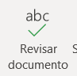2. Una vez dentro presiona donde dice: revisión del documento. Aquí al igual que anteriormente el nombre puede cambiar dependiendo del Word que estés usando peor el dibujo será el mismo o muy similar. En algunas versiones dice: revisión de ortografía, y en otras: Ortografía y gramática.

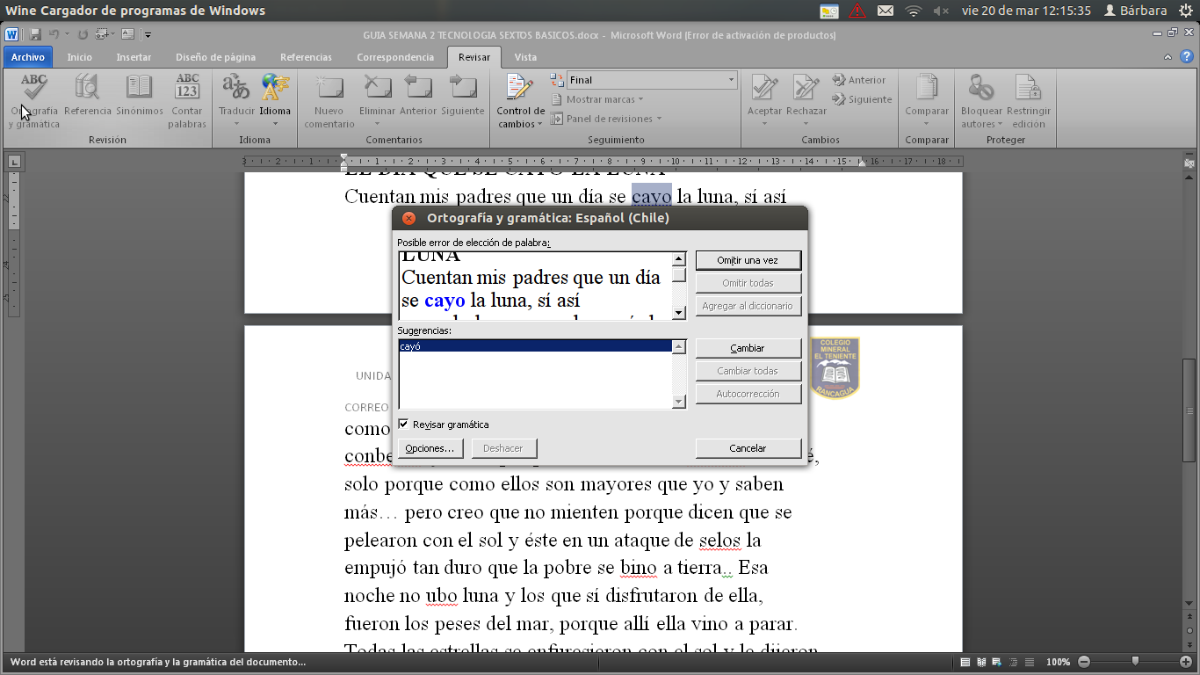3. Te abrirá una pestaña similar a esta:

Aquí, tienes la opción de:

1. Omitir: que es dejar la palabra como esta
2. Agregar al diccionario: que es incluir esta nueva palabra al registro Word y no la considere mala.
3. Cambiar: que es en donde presionas la opción correcta de la palabra.

Actividad 1: Lee el siguiente texto, y veras que debajo de algunas palabras existen unas líneas de colores, esto nos indica que existe alguna incoherencia o falta ortográfica en el documento. Tu misión es corregir todo este documento de una vez utilizando las funciones anteriormente aprendidas. Éxito.

EL DÍA QUE SE CAYÓ LA LUNA

Cuentan mis padres que un día se cayo la luna, sí así  
como lo leen, yo no les creí al prinsipio, pero luego me  
conbenci, y saben porque?, ah, bueno la berdad no lo sé,  
solo porque como ellos son mayores que yo y saben  
más… pero creo que no mienten porque dicen que se  
pelearon con el sol y éste en un ataque de selos la  
empujó tan duro que la pobre se bino a tierra.. Esa  
noche no ubo luna y los que sí disfrutaron de ella,  
fueron los peses del mar, porque allí ella vino a parar.  
Todas las estrellas se enfuresieron con el sol y le dijeron  
que mas nunca lo querían a volver a ver, y saben que  
hizo el pobre...se retiró tan lejos tan lejos que nada se  
sabe de el, de tanta rabia se calentó mucho y ahora bota  
llamaradas de candela de lo furioso que esta.  
Las estrellas vinieron por la luna y la rescataron de las  
profundidades del mar y ahora bolbio a brillar en el  
firmamento pero del frío del mar, quedó elada. Por eso  
es que el sol y la luna nunca mas se volbieron a  
encontrar, uno sale de dia y la otra de noche…  
Fin…….